113年3月份大事紀要照片
編號8 八掌溪與赤蘭溪匯流口堤防加高及河道疏濬工作現場勘查
照片2張
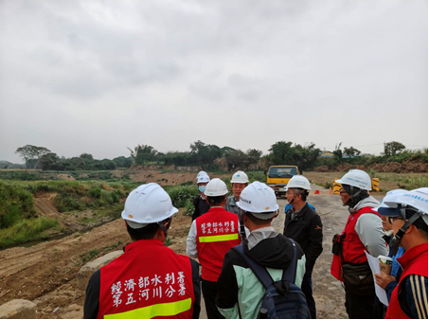 | 照片說明  照片1  王藝峰副署長現勘八掌溪與赤蘭溪匯流口河道疏濬

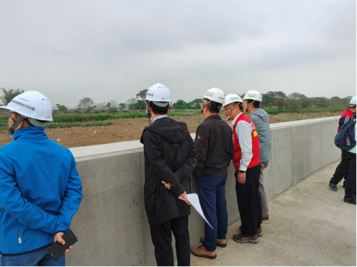 | 照片說明  照片2  王藝峰副署長現勘中庄堤防  加高工程

